**BAB II**

**KAJIAN TEORI**

1. **Kajian Pustaka**
2. **Pembelajaran Tematik**
3. **Pengertian Pembelajaran Tematik**

Pembelajaran tematik atau dapat juga disebut pembelajaran terpadu merupakan pendekatan pembelajaran yang memadukan/mengaitkan pokok bahasan pada minimal dua mata pelajaran atau lebih menjadi satu tema yang berkaitan studi untuk memberikan pengalaman bermakna kepada siswa. Pada dasarnya pembelajaran tematik merupakan suatu sistem pembelajaran yang memungkinkan siswa baik individu maupun kelompok aktif mencari, menggali, dan menemukan konsep serta prinsip keilmuan secara holistik, bermakna, dan otentik. Melalui pembelajaran terpadu siswa dapat pengalaman langsung dalam proses belajarnya, hal ini dapat menambah daya kemampuan siswa semakin kuat tentang hal-hal yang dipelajarinya.

*Jacob* dalam Abdul Majid (2014:82) memandang pembelajaran tematik sebagai suatu pendekatan kurikulum interdisipliner (*integrated curriculum approach*). Pembelajaran tematik merupakan suatu pendekatan dalam pembelajaran pembelajaran suatu proses untuk mengaitkan dan memadukan materi ajar dalam suatu mata pelajaran atau antar mata pelajaran dengan semua aspek perkembangan anak, serta kebutuhan dan tuntutan lingkungan sosial keluarga.

Menurut Prabowo (2000:2), pembelajaran terpadu adalah suatu proses pembelajaran dengan melibatkan atau mengkaitkan berbagai bidang studi. Pembelajaran terpadu juga merupakan pendekatan belajar pengajar yang melibatkan beberapa bidang studi. Pembelajaran  terpadu, merupakan pendekatan belajar mengajar yang memperhatikan dan menyesuaikan dengan tingkat perkembangan anak didik.

Pembelajaran tematik merupakan suatu pendekatan yang berorientasi pada praktik pembelajaran yang sesuai dengan kebutuhan perkembangan anak. Pembelajaran ini berangkat dari teori pembelajaran yang menolak proses latihan/hafalan (*drill*) sebagai dasar pembentukan pengetahuan dan struktur intelektual anak. Teori belajar ini dimotori oleh para tokoh psikologi *Gestalt*, (termasuk teori *Piaget*) yang menekankan bahwa pembelajaran itu haruslah bermakna dan menekankan juga pentingnya program pembelajaran yang berorientasi pada kebutuhan perkembangan anak.

1. **Karakteristik Pembelajaran Tematik**

Beberapa karakteristik yang perlu anda pahami dari pembelajaran tematik, coba perhatikan uraian dibawah ini:

1. Pembelajaran tematik berpusat pada siswa (*student centered*). Hal ini sesuai dengan pendekatan belajar modern yang lebih banyak menempatkan siswa sebagai subjek belajar. Peran guru lebih banyak sebagai fasilitator yaitu memberikan kemudahan kepada siswa untuk melakukan aktivitas belajar.
2. Pembelajaran tematik dapat memberikan pengalaman langsung kepada siswa (*direct experiences*). Dengan pengalaman langsung ini, siswa dihadapkan pada sesuatu yang nyata (*konkrit*) sebagai dasar untuk mamahami hal-hal yang lebih abstrak.
3. Dalam pembelajaran tematik pemisahan antar mata pelajaran menjadi tidak begitu jelas. Bahkan dalam pelaksanaan di kelas awal madrasah ibtidaiyah (MI), fokus pembelajaran diarahkan kepada pambahasan tema-tema yang paling dekat berkaitan dengan kehidupan siswa.
4. Pembelajaran tematik menyajikan konsep-konsep dari berbagai mata pelajaran dalam suatu proses pembelajaran. Dengan demikian, siswa dapat memahami konsep-konsep tersebut secara utuh. Hal ini diperlukan untuk membantu siswa dalam memecahkan masalah-masalah yang dihadapi dalam kehidupan sehari-hari.
5. Pembelajaran tematik bersikap luwes (*fleksibel*), sebab guru dapat mengaitkan bahan ajar dari satu mata pelajaran dengan mata pelajaran yang lainnya, bahkan dengan kehidupan siswa dan keadaan lingkungan dimana sekolah dan siswa berada.
6. Hasil pembelajaran dapat berkembang sesuai dengan minat dan kebutuhan siswa. Dengan demikian, siswa diberikan kesempatan untuk mengoptimalkan potensi yang dimilikinya.
7. **Kelebihan dan keterbatasan Pembelajaran Tematik**

Menurut Kunandar (2008: 315), model pembelajaran tematik mempunyai beberapa kelebihan yakni:

Menyenangkan karena berangkat dari minat dan kebutuhan peserta didik.

Memberikan pengalaman dan kegiatan belajar mengajar yang relevan dengan tingkat perkembangan dan kebutuhan peserta didik.

Hasil belajar dapat bertahan lama karena lebih berkesan dan bermakna.

Mengembangkan keterampilan berpikir peserta didiksesuai dengan persoalan yang dihadapi.

Menumbuhkan keterampilan sosial melalui kerja sama.

Memiliki sikap toleransi, komunikasi dan tanggap terhadap gagasan orang lain.

Menyajikan kegiatan yang bersifat nyata sesuai dengan persoalan yang dihadapi dalam lingkungan peserta didik.

Selain kelebihan-kelebiha model pembelajaran tematik yang dipaparkan di atas, model pembelajaran tematik ini pun memiliki beberapa kelemahan. Yang menjadi kelemahan dalam model pembelajaran tematik tersebut adalah apabila dilakukan oleh guru tunggal. Misalnya seorang guru kelas kurang menguasai secara mendalam penjabaran tema sehingga dalam pembelajaran tematik akan merasa sulit untuk mengaitkan tema dengan materi pokok setiap mata pelajaran.

Menurut Prabowo (2000:4) keterbatasan pembelajaran terpadu yang menonjol antara lain:

1. Menuntut diadakannya evaluasi tidak hanya pada produk, tetapi juga pada proses.
2. Evaluasi pembelajaran terpadu tidak hanya berorientasi pada dampak instruksional dari proses pembelajaran, tetapi juga pada proses dampak pengiring dari proses pembelajaran tersebut.
3. Menuntut adanya teknik evaluasi yang banyak ragamnya, sehingga tugas guru menjadi.
4. **Model *Project Based Learning***
   1. **Pengertian Model *Project Based Learning***

*Project Based Learning* adalah model pembelajaran yang secara langsung melibatkan siswa dalam proses pembelajaran melalui kegiatan penelitian untuk mengerjakan dan menyelesaikan suatu proyek pembelajaran tertentu. Salah satu keunggulan model ini adalah bahwa *Project Based Learning* dinilai salah satu model pembelajaran yang sangat baik dalam mengembangkan berbagai keterampilan dasar yang harus dimiliki siswa termasuk keterampilan berpikir, keterampilan membuat keputusan, kemampuan berkreativitas, kemampuan memecahkan masalah, dan sekaligus dipandang efektif untuk mengembanagkan rasa percaya diri dan manajemen diri para siswa.

Boss dan Kraus dalam Yunus Abidin (2014:167) mendefinisikan bahwa model pembelajaran berbasis proyek sebagai sebuah model pembelajaran yang menekankan aktifitas siswa dalam memecahkan berbagai permasalahan yang bersifat *open-ended* dan mengaplikasi pengetahuan mereka dalam mengerjakan sebuah proyek untuk menghasilkan sebuah produk otentik tertentu. Model pembelajaran ini lebih jauh dipandang sebagai sebuah model pembelajaran yang sangat baik digunakan untuk mengembangkan motivasi belajar, meningkatkan kemampuan memecahkan masalah, dan membiasakan siswa mengasah kemampuan berpikirnya.

Pengertian model pembelajan berbasis proyek yang lebih spesifik ditemukan Helm dan Katz. Helm dan Katz dalam Yunus Abidin (2014:168) menyatakan bahwa model pembelajaran berbasis proyek (*Project Based Learning*) merupakan model pembelajaran yang secara mendalam menggali nilai-nilai dari suatu topik tertentu yang sedang dipelajari. Kata kunci utama model ini adalah adanya kegiatan penelitian yang sengaja dilakukan oleh siswa dengan berfokus pada upaya mencari jawaban atas pertanyaan yang diajukan guru. Dalam implementasinya, model ini memberikan peluang yang luas kepada siswa untuk membuat keputusan dalam memilih topik, melakukan penelitian, dan menyelesaikan sebuah proyek tertentu.

*Project Based Learning* merupakan pembelajaran inovatif yang berpusat pada siswa (*student centered*) dan menempatkan guru sebagai motivator dan fasilitator, dimana siswa diberi peluang bekerja sendiri mengkonstruksi belajarnya. *Project Based Learning* sangat cocok dipadukan dengan pembelajaran tematik. Berdasarkan kegiatan pembelajaran dalam silabus, pembelajaran tematik menuntut siswa untuk aktif (*student centered*) sedangkan guru bertindak sebagai fasilitator dan motivator, siswa bekerja sama dengan berbagai percobaan seperti percobaan pengelompokan berbagai materi manjadi satu tema, percobaan secara kelompok dan percobaan pembuatan produk. Selain itu pembelajaran tematik juga sangat berkaitan dengan kehidupan sehari-hari sehingga banyak peluang untuk mengajak siswa berpikir kritis dan kreatif mengenai masalah nyata yang akan diangkat dalam *Project Based Learning.*

* 1. **Penerapan Model *Project Based Learning***

Pembelajaran berbasis proyek membutuhkan suatu pendekatan pengajaran yang komperehensif di mana lingkungan belajar siswa perlu didesain agar siswa dapat melakukan penyelidikan terhadap masalah-masalah autentik, termasuk pendalaman materi pada suatu topik mata pelajaran, dan melaksanakan tugas bermakna lainnya. Biasanya pembelajaran berbasis proyek memerlukan beberapa tahapan dan beberapa durasi, tidak sekedar merupakan rangkaian pertemuan kelas, serta belajar kelompok kolaboratif. Proyek memfokuskan pada pengembangan produk atau unjuk kerja (*performance*), secara umum siswa melakukan kegiatan: mengorganisasi kegiatan belajar kelompok mereka, melakukan pengkajian atau penelitian, memecahkan masalah, dan mensintesis informasi.

Penerapan *Project Based Learning* membuat siswa mengalami proses pembelajaran yang bermakna, yaitu pembelajaran yang dikembangkan berdasarkan paham konstruktivisme. Siswa diberi kesempatan untuk menggali sendiri informasi melalui membaca berbagai buku secara langsung, membuat presentasi untuk orang lain, mengkomunikasikan hasil aktivitasnyakepada orang lain, bekerja dalam kelompok, memberikan usul ataugagasannya untuk orang lain dan berbagai aktivitas lainnya.

Dari pemaparan di atas penulis dapat menyimpulkan bahwa model *Project Based Learning* merupakan strategi pembelajaran yang dapat melatih siswa bekerjasama dengan baik dalam kelompok karena model *Project Based Learning* ini pembelajaran yang menekankan siswa untuk menghasilkan suatu produk nyata dan mempresentasikannya. Sehingga siswa dapat berperan aktif dalam kelompok, dan dapat meningkatkan tanggung jawab siswa dalam kelompoknya.

* 1. **Langkah-langkah Model *Project Based Learning***

Langkah-langkah pembelajaran menggunakan Model *Project Based Learning* dapat dijelaskan dengan diagram sebagai berikut:

**Bagan 2.1**

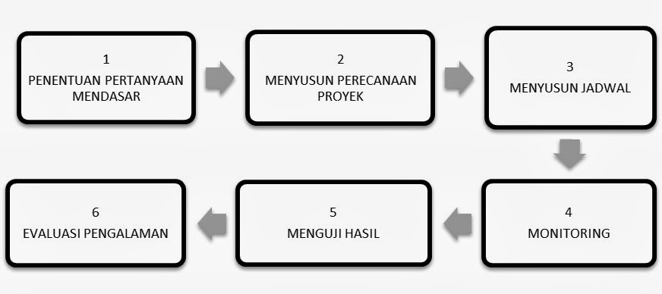**Langkah-langkah Pembelajaran Model Project Based Learning**

Sumber: Abidin, Yunus. (2014:172)

Penjelasan Langkah-langkah Pembelajaran Berbasis Proyek (*Project Based Learning*) sebagai berikut:

1. Penentuan Pertanyaan Mendasar (*Start With the Essential Question*).

Pembelajaran dimulai dengan pertanyaan esensial, yaitu pertanyaan yang dapat memberi penugasan peserta didik dalam melakukan suatu aktivitas. Mengambil topik yang sesuai dengan realitas dunia nyata dan dimulai dengan sebuah investigasi mendalam. Pengajar berusaha agar topik yang diangkat relevan untuk para peserta didik.

1. Mendesain Perencanaan Proyek *(Design a Plan for the Project).*

Perencanaan dilakukan secara kolaboratif antara pengajar dan peserta didik. Dengan  emikian peserta didik diharapkan akan merasa “memiliki” atas proyek tersebut. Perencanaan berisi tentang aturan main, pemilihan aktivitas yang dapat mendukung dalam menjawab pertanyaan esensial, dengan cara mengintegrasikan berbagai subjek yang mungkin, serta  mengetahui alat dan bahan yang dapat diakses untuk membantu penyelesaian proyek.

1. Menyusun Jadwal *(Create a Schedule)*

Pengajar dan peserta didik secara kolaboratif menyusun jadwal aktivitas dalam menyelesaikan proyek. Aktivitas pada tahap ini antara lain:

1. membuat timeline untuk menyelesaikan proyek.
2. membuat deadline penyelesaian proyek.
3. membawa peserta didik agar merencanakan cara yang baru.
4. membimbing peserta didik ketika mereka membuat cara yang tidak berhubungan dengan proyek.
5. meminta peserta didik untuk membuat penjelasan (alasan) tentang pemilihan suatu cara.
6. Memonitor peserta didik dan kemajuan proyek (Monitor the Students and the Progress of the Project)

Pengajar bertanggungjawab untuk melakukan monitor terhadap aktivitas peserta didik selama menyelesaikan proyek. Monitoring dilakukan dengan cara menfasilitasi peserta didik pada setiap roses. Dengan kata lain pengajar berperan menjadi mentor bagi aktivitas peserta didik. Agar mempermudah proses monitoring, dibuat sebuah rubrik yang dapat merekam keseluruhan aktivitas yang  penting.

1. Menguji Hasil *(Assess the Outcome)*

Penilaian dilakukan untuk membantu pengajar dalam mengukur ketercapaian standar, berperan dalam mengevaluasi kemajuan masing- masing peserta didik, memberi umpan balik tentang tingkat pemahaman yang sudah dicapai peserta didik, membantu pengajar dalam menyusun strategi pembelajaran berikutnya.

1. Mengevaluasi Pengalaman *(Evaluate the Experience)*

Pada akhir proses pembelajaran, pengajar dan peserta didik melakukan refleksi terhadap aktivitas dan hasil proyek yang sudah dijalankan. Proses refleksi dilakukan baik secara individu maupun kelompok. Pada tahap ini peserta didik diminta untuk mengungkapkan perasaan dan pengalamanya selama menyelesaikan proyek. Pengajar dan peserta didik mengembangkan diskusi dalam rangka memperbaiki kinerja selama proses pembelajaran, sehingga pada akhirnya ditemukan suatu temuan baru (*new inquiry*) untuk menjawab permasalahan yang diajukan pada tahap pertama pembelajaran.

* 1. **Kelebihan Model *Project Based Learning***

Sebagai model yang telah lama diakui kekuatannya dalam mengembangkan kompetensi siswa, banyak ahli mengungkapkan keunggulan model Project Based Learning. Helm dan Kazt dalam Yunus Abidin (2014:170) menyatakan keunggulan model ini sebagai berikut:

* + - * 1. Model ini bersifat terpadu dengan kurikulum sehingga tidak memerlukan tambahan apapun dalam pelaksanaannya
        2. Siswa terlibat dalam kegiatan dunia nyata dan mempraktikkan strategi otentik secara disiplin
        3. Siswa bekerja secara kolaboratif untuk memecahkan masalah yang penting baginya
        4. Teknologi terintegrasi sebagai alat untuk penemuan, kolaboratif, dan komunikasi dalam mencapai tujuan pembelajaran penting dalam cara-cara baru
        5. Meningkatkan kerjasama guru dalam merancang dan mengimplementasikan proyek-proyek yang melintasi batas-batas geografis atau bahkan melompat zona waktu

Keunggulan model ini juga dikemukakan oleh McDonell dalam Yunus Abidin (2014:170) yakni bahwa model ini diyakini mampu meninggkatkan kemampuan:

1. Mengajukan pertanyaan, mencari informasi dan menginterpretasikan informasi (visual dan tekstual) yang mereka lihat, dengar, atau baca;
2. Membuat rencana penelitian, mencatat temuan, berdebat, berdiskusi, dan membuat keputusan;
3. Bekerja untuk menampilkan dan mengonstruksi informasi secara mandiri;
4. Berbagi pengetahuan dengan orang lain, bekerja sama untuk mencapai tujuan bersama, dan mengakui bahwa setiap orang memiliki keterampilan tertentu yang berguna untuk proyek yang sedang dikerjakan;
5. Menampilkan semua disposisi intelektual dan sosial yang penting yang dibutuhkan untuk memecahkan masalah dunia nyata.

Jadi dapat disimpulkan kelebihan model *Project Based Learning* dapat meningkatkan aktivitas siswa untuk memecahkan masalah dengan menerapkan keterampilan meneliti, menganalisis, membuat, sampai dengan mempresentasikan produk pembelajaran berdasarkan pengalaman nyata.

1. **Kerjasama**

Kerjasama merupakan salah satu fitrah manusia sebagai makhluk sosial. Semakin modern seseorang maka ia akan semakin banyak bekerja sama dengan orang lain, bahkan seakan tanpa dibatasi oleh ruang dan waktu tentunya dengan perangkat yang modern pula. Adapun aspek-aspek dalam kerjasama adalah:

1. Membiasakan anak bergaul/berteman dengan teman sebaya dalam melakukan tugas.
2. Membiasakan anak untuk menghargai pendapat atau kemampuan orang lain.
3. Menyadari bahwa kerjasama atau tolong menolong itu sangat penting dan menyenangkan.
4. Mengembangkan rasa empati pada diri anak.

Kerjasama atau kooperatif adalah gejala saling mendekati untuk mengurus kepentingan bersama dan tujuan yang sama. Kerjasama dan pertentangan merupakan dua sifat yang dapat dijumpai dalam seluruh proses sosial/masyarakat, diantara seseorang dengan orang lain, kelompok dengan kelompok, dan kelompok dengan seseorang (Saputra dkk, 2005: 39).

Hubungan kerjasama bermakna bagi diri/kelompok sosial sendiri maupun bagi orang atau kelompok yang diajak kerjasama. Makna timbal balik ini harus diusahakan dan dicapai, sehingga harapan-harapan motivasi, sikap dan lainnya yang ada pada diri atau kelompok dapat diketahui oleh orang atau kelompok lain. Kelompok sosial untuk selalu berinteraksi dengan orang lain atau kelompok lain. Hubungan dengan pihak lain yang dilaksanakan dalam suatu hubungan yang bermakna adalah hubungan kerjasama.

Menurut Johnson, dkk (dalam Saputra 2005:50) bahwa pembelajran kerjasama dapat didefinisikan sebagai sitem kerja atau belajar kelompok yang terstruktur termasuk di dalam struktur adalah lima unsur pokok yaitu saling ketergantungan positif tanggung jawab individual, interaksi personal, keahlian bekerja sama, dan proses kelompok.

Menurut *Thomson* dan *Perry* dalam Keban (2007:28), Kerjasama memiliki derajat yang berbeda, mulai dari koordinasi dan kooperasi (*cooperation*) sampai pada derajat yang lebih tinggi yaitu *collaboration*. “Para ahli pada dasarnya menyetujui bahwa perbedaan terletak pada kedalaman interaksi, integrasi, komitmen dan kompleksitas dimana *cooperation* terletak pada tingkatan yang paling rendah. Sedangkan *collaboration* pada tingkatan yang paling tinggi”. Menurut *Rosen* dalam Keban (2007:32) “Secara teoritis, istilah kerjasama (*cooperation*) telah lama dikenal dan dikonsepsikan sebagai suatu sumber efisiensi dan kualitas pelayanan. Kerjasama telah dikenal sebagai cara yang jitu untuk mengambil manfaat dari ekonomi skala (*economies of scales*).

Kerjasama merupakan sutau bentuk proses social dimana didalamnya terdapat aktifitas tertentu yang duitujukan untuk mencapai tujuan bersama dengan saling membantu dan saling memahami terhadap aktifitas masing-masing.Kerjasama atau belajar bersama adalah proses beregu (berkelompok) di mana anggota-anggotanya mendukung dan saling mengandalkan  untuk mencapai suatu hasil mufakat. Ruang kelas suatu tempat yang sangat baik untuk membangun kemampuan kelompok (tim), yang Anda butuhkan kemudian di dalam kehidupan.

Menurut *Soejono Soekamto* (1987: 278) *dalam Anjawaningsih* (2006) menerangkan bahwa kerjasama merupakan ”Suatu kegiatan yang dilakukan secara bersama-sama oleh lebih dari satu orang. Kerjasama bisa bermacam-macam bentuknya, namun semua kegiatan yang dilakukan diarahkan guna mewujudkan tujuan bersama.” Sesuai dengan kegiatannya, maka kegiatan yang terwujud ditentukan oleh suatu pola yang disepakati secara besama-sama. Misalnya kerjasama dibidang pendidikan, kerjasama ini tentunya dilakukan oleh orang-orang yang berada dilingkungan pendidikan yang sama-sama memiliki pandangan dan tujuan yang sama.

Dari beberapa pengertian di atas dapat disimpulkan bahwa kerjasama dilatarbelakangi oleh sifat manusia sebagai makhluk sosial yang terkadang perlu saling membantu guna memperoleh sebuah tujuan bersama.

1. 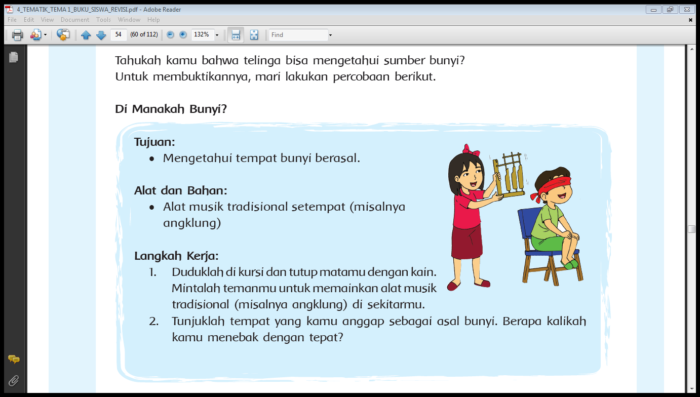**Materi Ajar**

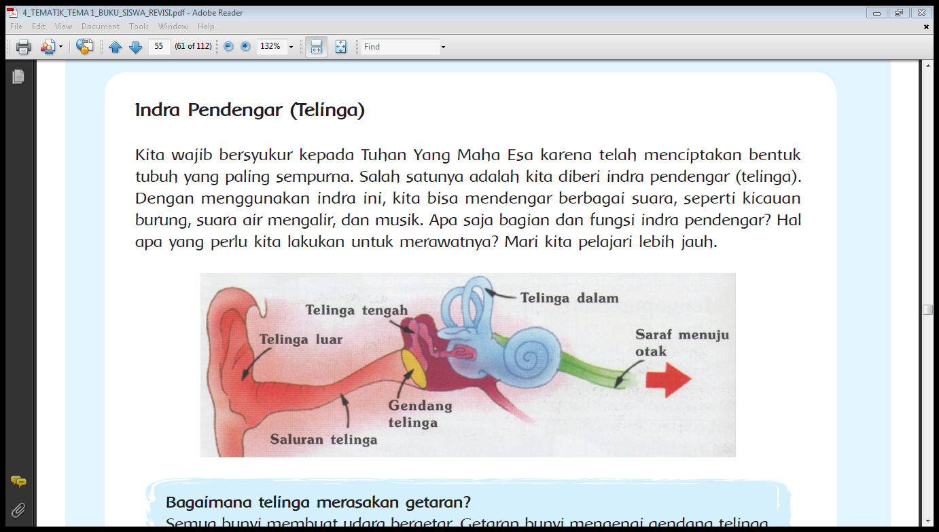

Bagian-bagian telinga:

1. Telinga bagian luar yaitu daun telinga, lubang telinga dan liang pendengaran
2. Telinga bagian tengah terdiri dari gendang telinga, 3 tulang pendengar ( martil, landasan dan sanggurdi) dan saluran eustachius.
3. Telinga bagian dalam terdiri dari alat keseimbangan tubuh, tiga saluran setengah lingkaran, tingkap jorong, tingkap bundar dan rumah siput (koklea)

Fungsi bagian-bagian indera pendengaran (telinga)

1. Daun telinga, lubang telinga dan liang pendengaran berfungsi menangkap dan mengumpulkan gelombang bunyi.
2. Gendang telinga berfungsi menerima rangsang bunyi dan meneruskannya ke bagian yang lebih dalam.
3. Tiga tulang pendengaran ( tulang martil, landasan dan sanggurdi) berfungsi memperkuat getaran dan meneruskannya ke koklea atau rumah siput.
4. Tingkap jorong, tingkap bundar, tiga saluran setengah lingkaran dan koklea (rumah siput) berfungsi mengubah impuls dan diteruskan ke otak. Tga saluran setengah lingkaran juga berfungsi menjaga keseimbangan tubuh.
5. Saluran eustachius menghubungkan rongga mulut dengan telinga bagian luar.

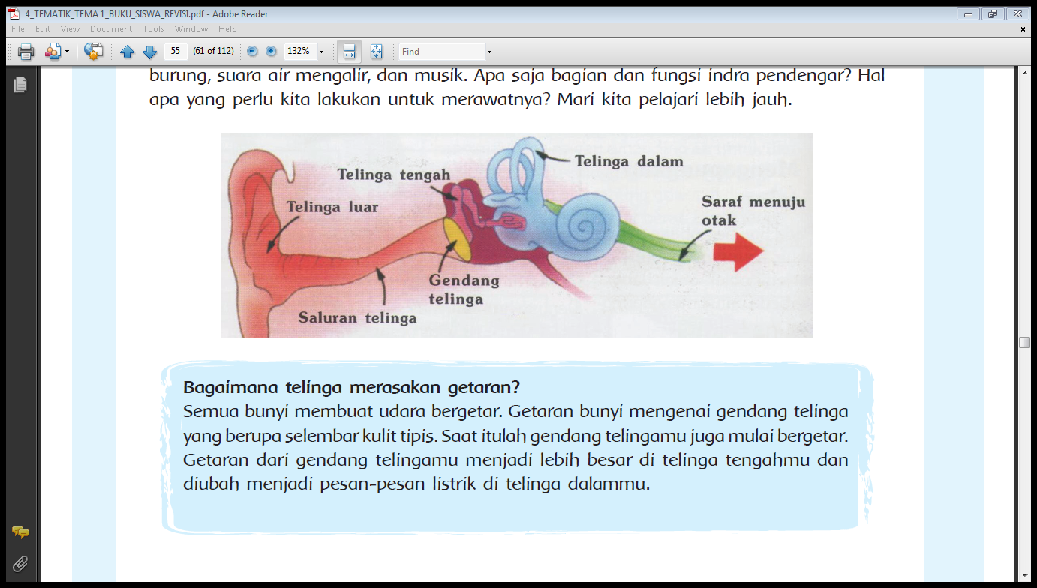

Cara membersihkan telinga yang baik adalah dengan tidak mengorek telinga, tidak membersihkan telinga bagian dalam secara asal-asalan dan melakukan perawatan rutin telinga ke klinik THT.

Selain indra pendengar, Tuhan Yang Maha Esa juga menganugerahkan indra penglihat kepada kita. Kita dapat melihat keindahan ciptaan Tuhan dan keindahan hasil karya manusia.

Berikut ini salah satu ukiran yang bisa kita amati.









Dalam ukiran di atas, terdapat pola pengubinan. Pengubinan adalah proses menutup semua permukaan dengan suatu bangun datar sedemikian hingga tidak tumpang tindih dan tidak terdapat celah.

1. **Hasil Penelitian Terdahulu yang sesuai dengan Penelitian**

Beberapa hasil penelitian terhadap hasil belajar menggunakan Model *Project Based Learning* diantaranya adalah sebagai berikut:

1. Hasil penelitian terdahulu yang dilakukan Frizta Wahyu Pety Perida tahun 2013. Dalam skripsinya yang berjudul Upaya Meningkatkan Hasil Belajar IPA Tentang Sumber Daya Alam Melalui Penggunaan Model *Project Based Learning* Siswa Kelas 4 SDN 6 Depok Kecamatan Toroh Kabupaten Grobogan, yang menyimpulkan bahwa model *Project Based Learning* dapat meningkatkan hasil belajar siswa SDN 6 Depok. Hal ini nampak pada perbandingan ketuntasan hasil belajar siswa pada kondisi prasiklus sebesar 29,17%, siklus I meningkat menjadi 66,7% dan pada siklus II meningkat menjadi 91,7% dengan Kriteria Ketuntasan Minimal (KKM=70).
2. Hasil penelitian terdahulu Yahya Muhammad Mukhlis, dalam skripsinya yang berjudulPenerapan Model *Project Based Learning* Terhadap Peningkatan Hasil Belajar Siswa Pada Mata Pelajaran Teknologi Informasi Dan Komunikasi. Model yang di gunakan dalam penelitian ini adalah model Penelitian Tindakan Kelas yang terdiri dari 3 siklus. Setiap tindakan meliputi perencanaan, pelaksanaan, observasi dan refleksi.*Project Based Learning* merupakan model pembelajaran yang memberikan kesempatan kepada guru untuk mengelola pembelajaran di kelas dengan melibatkan kerja proyek. Tahapan model *Project Based Learning* yang diterapkan oleh peneliti melalui 6 tahap, yaitu:
   1. Menetapkan tema proyek
   2. Merancang aturan pengerjaan proyek
   3. Menyusun jadwal aktifitas dalam pengerjaan proyek
   4. Memonitoring hasil kerja siswa
   5. Presentasi hasil karya siswa
   6. Melakukan refleksi terhadap aktivitas dan hasil proyek yang sudah dilaksanakan.

Dari hasil analisis data dan pengujian hipotesis, maka dapat disimpulkan bahwa terdapat perbedaan rata-rata peningkatan hasil belajar siswa antara siswa kelompok atas, tengah dan bawah setelah diterapkannya model *Project Based Learning* pada mata pelajaran Teknologi Informasi dan Komunikasi (TIK).

1. **Kerangka Berpikir**

Setiap guru menginginkan agar semua siswa yang diajarnya dapat menguasai materi pelajaran sehingga memiliki prestasi belajar yang baik. Akan tetapi keinginan dan harapan tersebut harus diikuti dengan kreativitas guru diantaranya dengan menggunakan model pembelajaran yang sesuai dengan tuntutan materi pembelajaran dan karakteristik siswa. Melalui model *Project Based Learning* siswa diharapkan membuat produk dengan kerjasama yang baik.

Dari keberhasilan para peneliti sebelumnya dalam menggunakan model *Project Based Learning*, maka peneliti ingin melakukan penelitian tindakan kelas menggunakan model *Project Based Learning* karena proses pembelajaran tematik di SDN Lemahduhur II Kabupaten Karawang belum optimal, guru dalam mengajarkan masih menggunakan metode ceramah. Siswa kurang memahami materi yang disampaikan oleh guru sehingga aktivitas belajar siswa di kelas menjadi pasif. Dan hasil belajar siswa pada mata pelajaran IPS kurang memenuhi KKM.

Berdasarkan permasalahan di atas, maka kerangka berpikir dalam penelitian ini adalah:

**Bagan 2.2**

**Alur Kerangka Berpikir**

1. Pembelajaran lebih aktif dan menyenangkan
2. Siswa menjadi tidak malu berbicara mengungkapkan pendapatnya
3. Adanya interaksi dengan guru dan teman pada saat pembelajaran berlangsung
4. Meningkatnya hasil belajar siswa.
5. Mengubah pembelajaran ceramah dengan menggunakan model *Project Based Learning*
6. Melakukan simulasi pembelajaran dengan menggunakan model *Project Based Learning*
7. Guru masih menggunakan metode ceramah dalam proses pembelajaran
8. Siswa cenderung bersikap pasif pada saat pembelajaran
9. Siswa cenderung malu untuk aktif berbicara saat pembelajaran
10. Siswa kurang berinteraksi dengan guru dan teman pada saat proses pembelajaran.
11. Hasil belajar siswa kelas IV belum mencapai KKM sebagaimana yang telah ditetapkan pihak sekolah

Penerapan model *Project Based Learning*

Diskusi pemecahan

Evaluasi akhir

Evaluasi awal

Sumber: Kunandar (2008:276)

1. **Asumsi dan Hipotesis**
   * + 1. **Asumsi**

Menurut Dwining Bintarawati dalam Karli dan Yulianingsih (2004:49) asumsi berperan sebagai dengan atau andaian terhadap objek empiris untuk memperoleh pengetahuan. Ia diperlukan sebagai arah atau landasan bagi kegiatan penelitian sebelum sesuatu yang diteliti tersebut terbukti kebenarannya. Hal-hal yang harus diperhatikan dalam pengembangan asumsi adalah sebagai berikut:

1. Asumsi harus relevan dengan bidang dan tujuan pengkajian disiplin keilmuan
2. Asumsi ini harus operasional dan merupakan dasar bagi pengkaji teoritis
3. Asumsi harus positif bukan normatif
4. Asumsi harus disimpulkan dari keadaan sebagaimana adanya bukan bagaimana keadaan seharusnya.

Asumsi dari tindakan penelitian ini adalah untuk mencapai tujuan pembelajaran yang dimuat dalam kurikulum, dan untuk mencapai tujuan tersebut diperlukan adanya suatu model pembelajaran kreatif, inovatif dan menyenangkan yang digunakan oleh guru terutama pada pembelajaran tematik.

Model pembelajaran tersebut harus sesuai dengan apa yang menjadi tujuan pembelajaran yang akan dicapai, materi yang akan disampaikan, karakteristik siswa, karakteristik pembelajaran itu sendiri, serta sarana dan prasarana yang mendukung proses pembelajaran yang akan berlangsung.

Dalam pembelajaran IPS di kelas IV SDN Lemahduhur II kecamatan Tempuran Kabupaten Karawang pada pembelajaran tematik dengan model *Project Based Learning* dapat digunakan sebagai salah satu alternatif pembelajaran di dalam kelas, karena dengan model pembelajaran ini dapat meningkatkan kerjasama siswa.

* + - 1. **Hipotesis**

Menurut Tohardi ( 2008: 94) Hipotesis adalah pendapat yang masih lemah (rendah) yang kebenaran pendapat tersebut masih harus diuji lewat penelitian empirik. Dikutip dari pernyataan FN. Kerlinger (Tohardi, 2008: 94) menyatakan bahwa: “Hipotesis adalah kesimpulan sementara tentang hubungan dua variabel atau lebih”.

Hipotesis ini merupakan pasal dari bab postulat untuk merincinya satu persatu secara jelas dan tegas. Akan tetapi sebelum merincinya ada beberapa hal yang harus diperhatikan, antara lain:

1. Hipotesis adalah jawaban sementara terhadap yang diteliti
2. Hipotesis dinyatakan dengan kalimat-kalimat “pernyataan” (statement) atau ungkapan yang disebut “proposisi”
3. Suatu proposisi (sebagai teori kecil) susunannya harus memperhatikan syarat-syarat berikut ini:
4. Kejelasan bentuk hubungan konsep-konsep / variabel-variabel
5. Derajat keeratan hubungan antar konsep / variabel

Tingggi rendahnya nilai informasi dari proposisi

Hipotesis tindakan dalam penelitian ini dengan menggunakan model pembelajaran yaitu: “Penggunaan Model *Project Based Learning* Untuk Meningkatkan Kerjasama Siswa pada Tema Indahnya Kebersamaan Dalam Pembelajaran Tematik di Kelas IV SDN Lemahduhur II Kecamatan Tempuran Kabupaten Karawang”.

Adapun lebih jelasnya hipotesis tindakan di atas dapat dipaparkan sebagai berikut yaitu:

1. Jika pelaksanaan pembelajaran disusun dengan menggunakan model *Project Based Learning* maka kerjasama siswa mengenai pembelajaran tematik dengan tema indahnya kebersamaan di kelas IV SDN Lemahduhur II Kecamatan Tempuran Kabupaten Karawang akan meningkat.
2. Jika pelaksanaan pembelajaran disusun dengan menggunakan model *Project Based Learning* maka kerjasama siswa mengenai pembelajaran tematik dengan tema indahnya kebersamaan di kelas IV SDN Lemahduhur II Kecamatan Tempuran Kabupaten Karawang akan meningkat.